1.视频不显示，首页轮播图不显示，是后台做了处理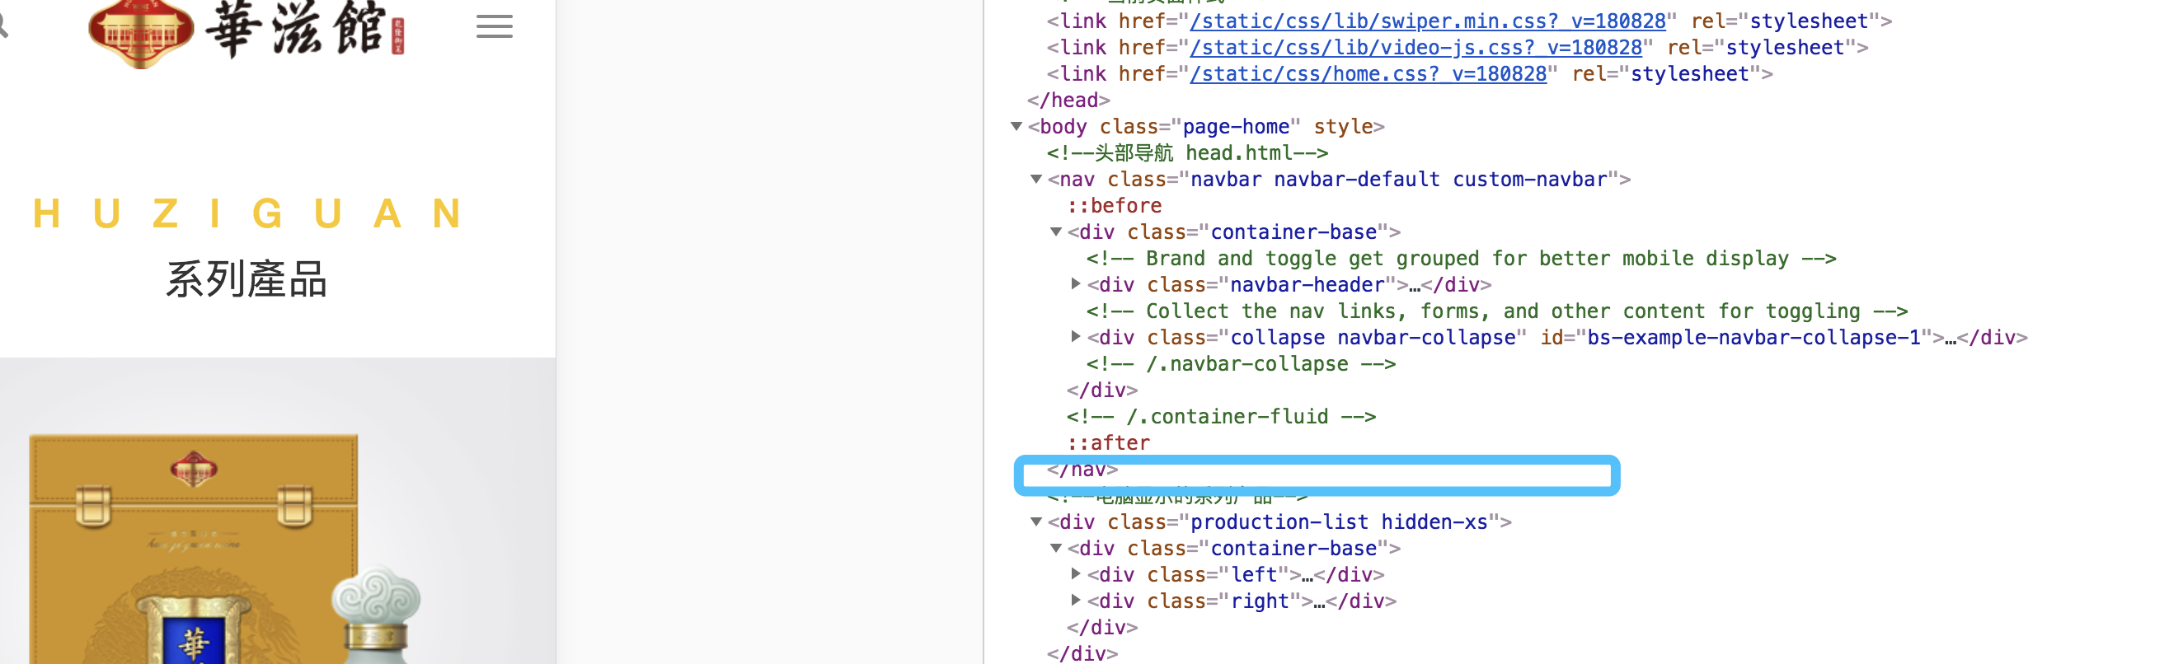

2.首页增加移动端导航。在线商城取第一个链接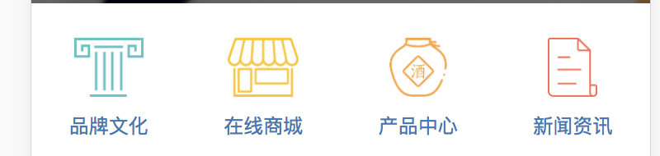

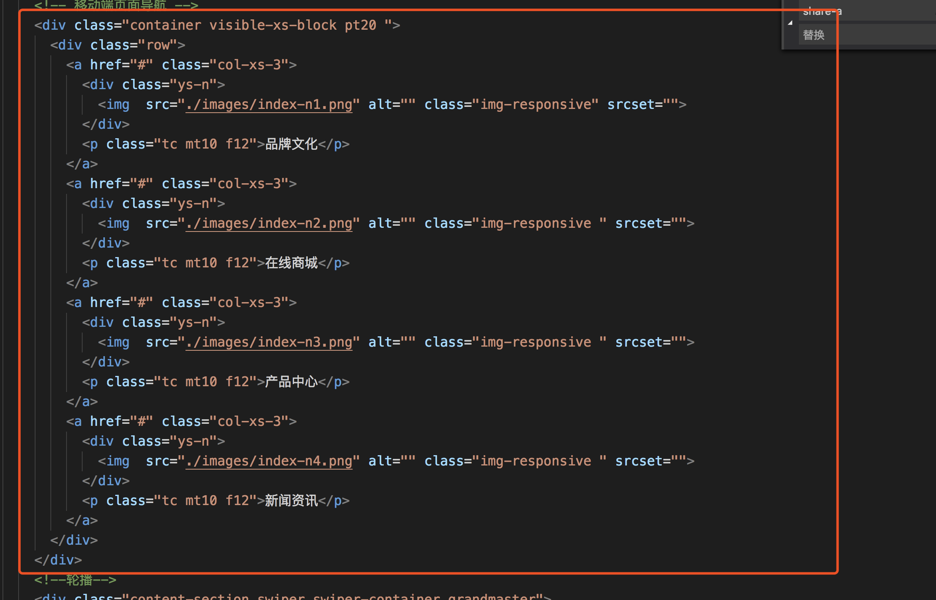

3.底部修改了样式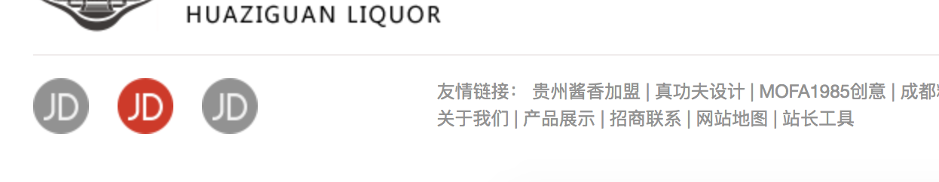

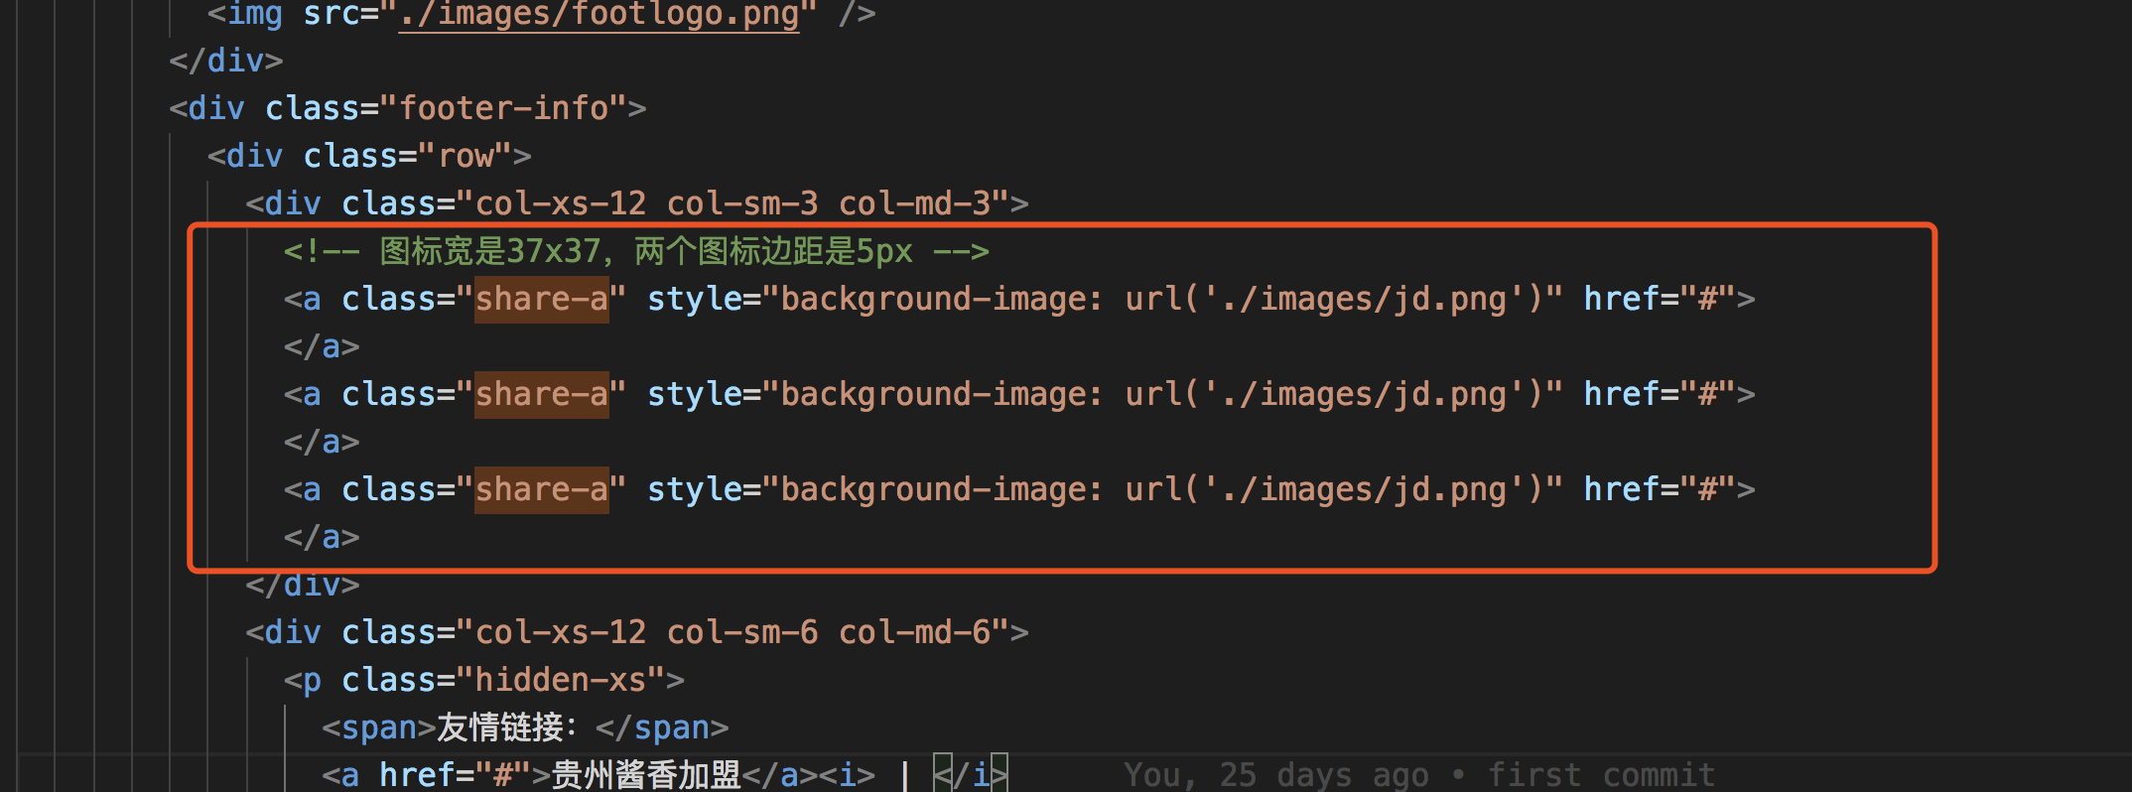

4.详情页这里的样式我已经在hg-admin修改了，无需做修改，更新就好了



5，详情页的分页没有效果是因为这个文件找不到

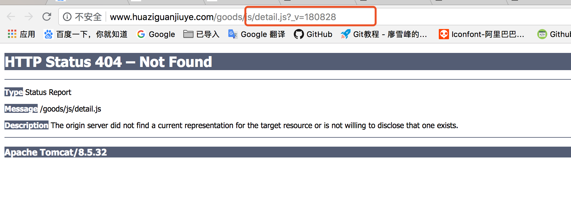

6.详情页面需要加这个

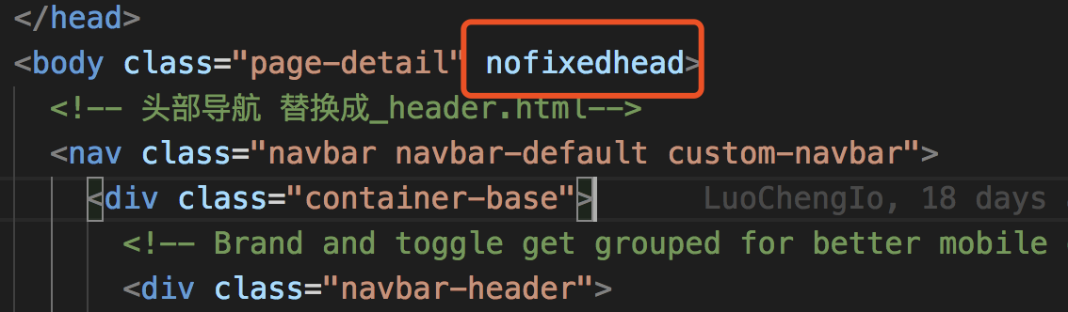

7.详情页的这个购买导航改了代码，并且换到块1上面这个位置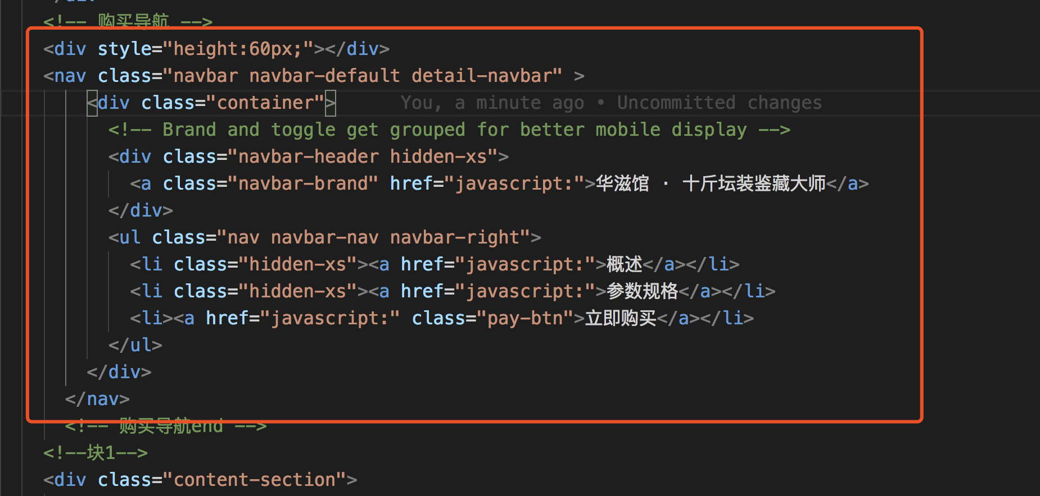

8详情页面富文本内容放错地方了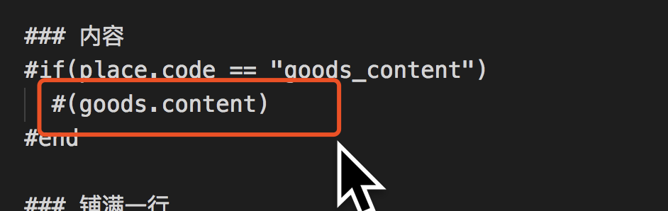

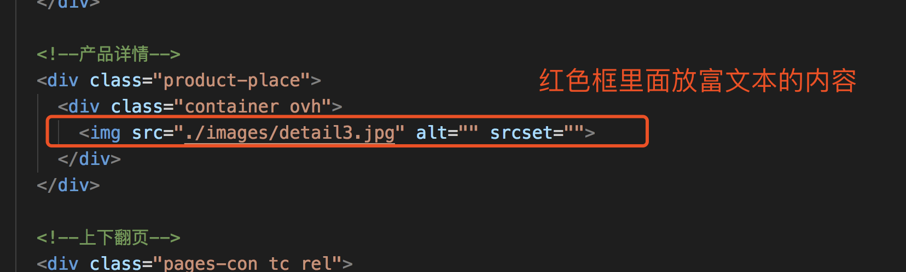

9搜索结果页面

10.右边客服不出现？现在我发现只在首页放了这个，如果其他页面需要，应该把它放在公共的底部

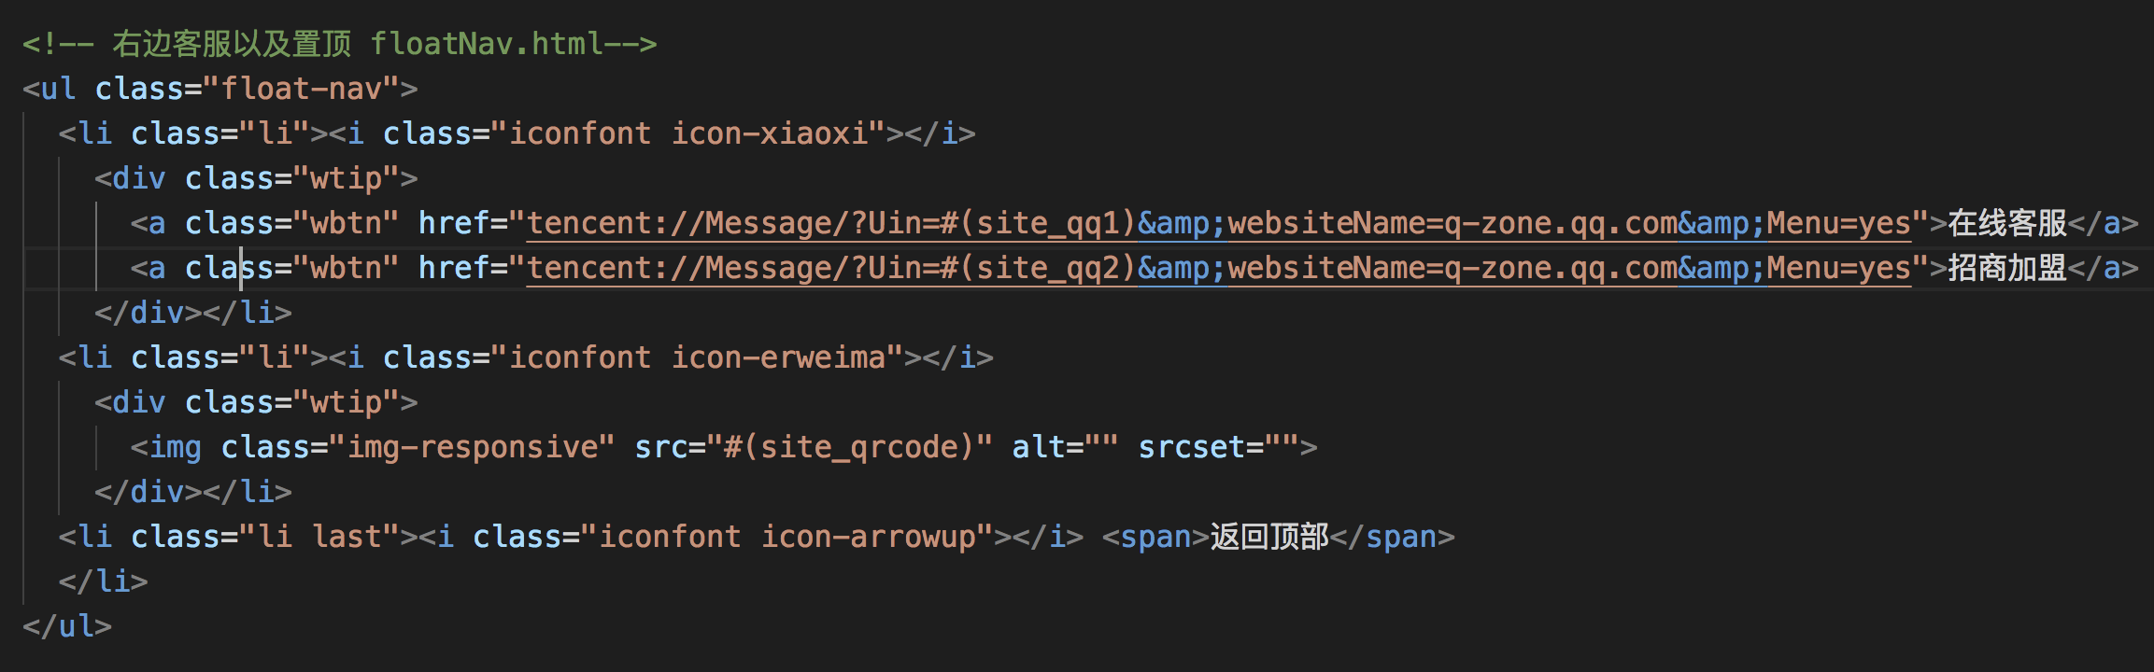

11.详情引入轮播了

先添加  
然后块1改了代码

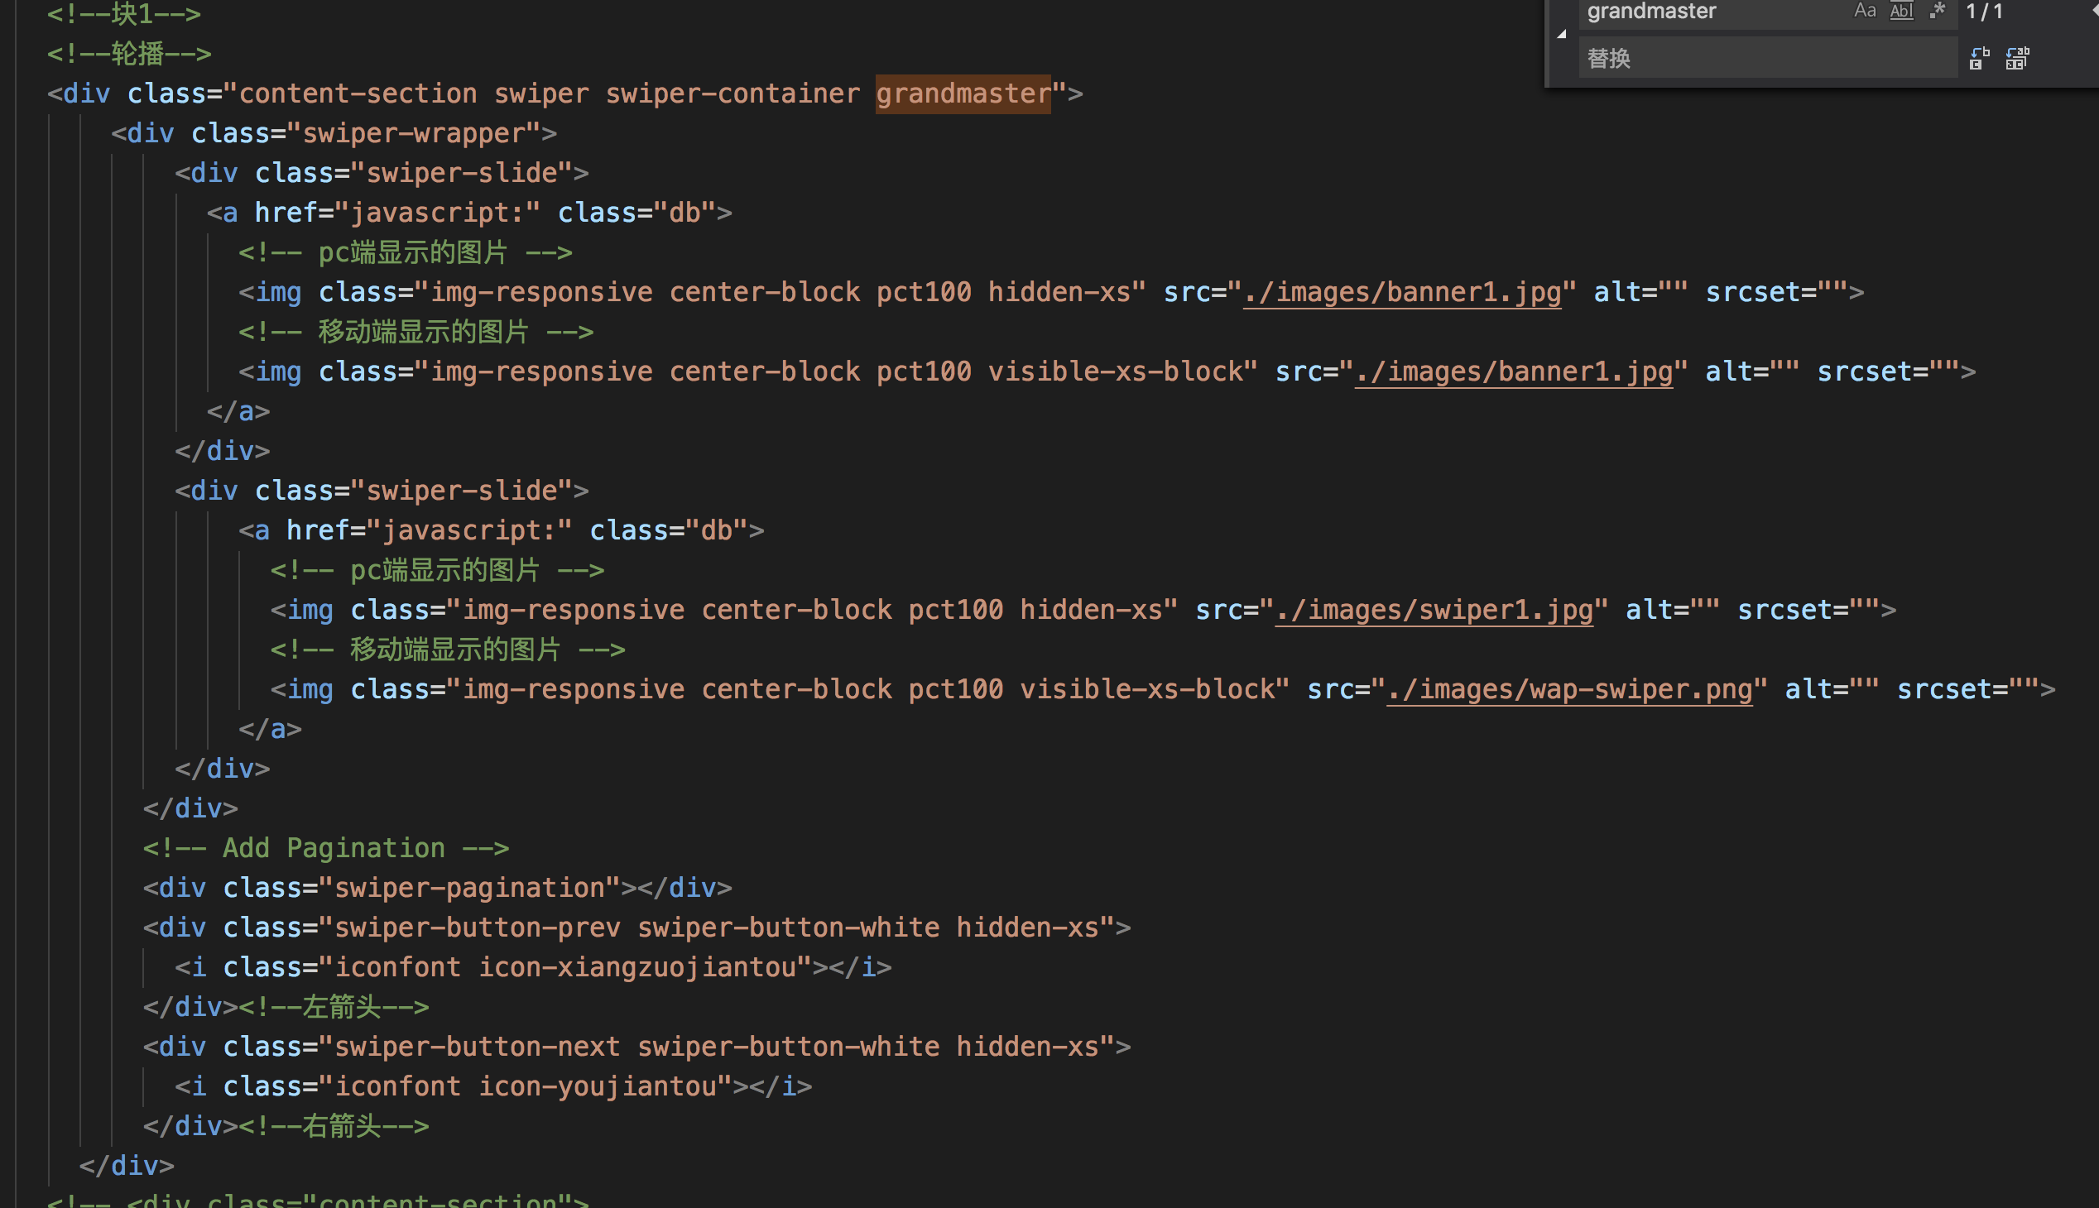

最后要引入js